Nota Executiva
LogiDistrib – Logística e Distribuição · Trabalho Individual de Power BI
Estudante: [NOME] | Código do conjunto de dados: [CÓDIGO] | Data: [dd/mm/aaaa]
[Rever antes de entregar: confirmar no seu .pbix os valores desta nota, substituir a Figura 1 pela captura da Vista de Modelo e apagar esta linha.]
Convenções. Análise pela data da encomenda; período comparável = 1 jan–31 ago (última encomenda: 31/08/2026); dias úteis = seg–sex, sem feriados; processada dentro do prazo = ≤ 4 dias úteis em [data da encomenda ; data de expedição[ (encomendas de fim de semana contam a partir de 2.ª feira); entrega no prazo = data de entrega ≤ data prometida; valor = preço praticado nas linhas; margem = valor − custo dos produtos − custo logístico.

Resumo executivo
Em jan–ago 2026 a LogiDistrib processou 26,9 % mais encomendas do que no período comparável de 2025 (4 693 vs 3 697) e 25,5 % mais valor, com margem de contribuição de 597 mil € (+26,6 %), taxa de margem de 40,0 % (+0,3 pp) e custo logístico médio de 8,71 € por encomenda (−4,8 %). A qualidade do serviço não acompanhou: 88,4 % das entregas chegam até à data prometida (igual a 2025 e 1,3 pp abaixo do objetivo de 89,7 %) e 93,8 % das encomendas são expedidas em ≤ 4 dias úteis (+0,3 pp). Conclusão: melhoria económica e de eficiência de custo, sem ganho de pontualidade. Prioridade proposta: as entregas a clientes do Interior (25,6 % atrasadas, 2,7 vezes o resto do país), que concentram 28 % dos atrasos com 13 % das encomendas e, sozinhas, fechariam o desvio face ao objetivo.

Q1 – Modelo de dados
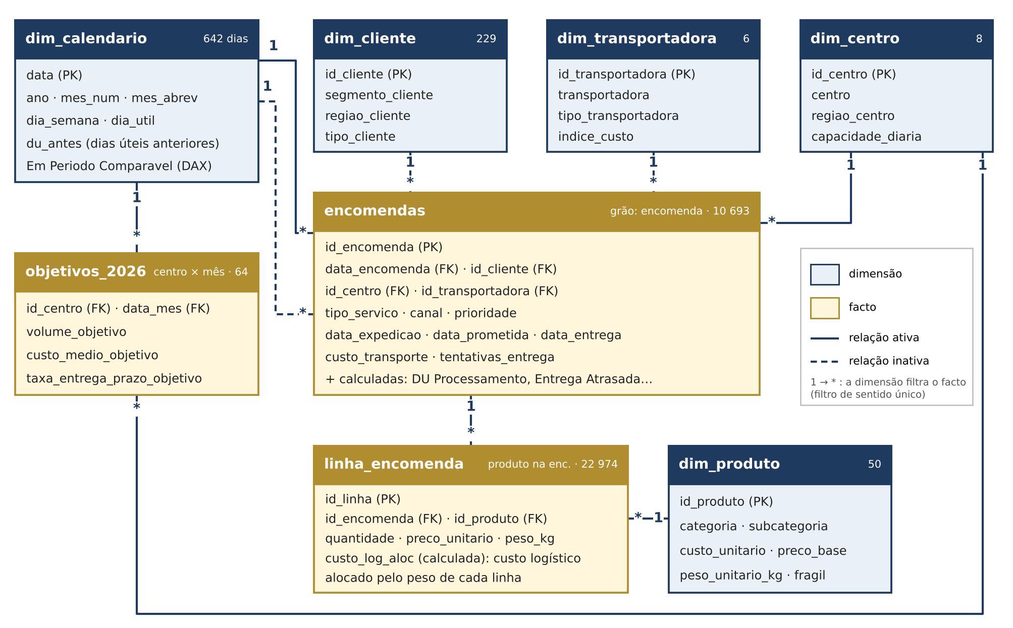
Figura 1 – Modelo em estrela: 2 factos transacionais (linha_encomenda, encomendas), 1 facto de objetivos (objetivos_2026) e 5 dimensões; relações *:1 com filtro da dimensão para o facto. Tracejado: relações inativas (data de expedição e de entrega).
Decisão 1 – Grãos explícitos e custo logístico alocado às linhas. Duas tabelas de factos com grãos distintos – linha_encomenda (produto numa encomenda; 22 974) e encomendas (uma encomenda; 10 693) – com as entregas incorporadas no Power Query (relação 1:1 por id_encomenda, sem órfãos), o que evita relações 1:1 e duplicações. O custo logístico (custo_transporte) só existe ao nível da encomenda: somá-lo por produto repetiria ou ignoraria filtros. Foi alocado às linhas pelo peso (coluna custo_log_aloc; o peso explica melhor o custo do que o valor: correlação 0,86 vs 0,54), pelo que, por qualquer dimensão (produto, cliente, centro, transportadora, tempo), os indicadores somam ao total (95 498 €).
Decisão 2 – Calendário único, datas e dias úteis. dim_calendario (tabela de datas) liga por relação ativa à data da encomenda (convenção do trabalho) e por duas inativas às datas de expedição e de entrega (USERELATIONSHIP quando necessário). Como o DAX não tem NETWORKDAYS, os dias úteis são calculados com um contador no calendário (du_antes): dias úteis decorridos = du_antes(expedição) − du_antes(encomenda). Os objetivos (centro × mês, no dia 1) ligam a dim_centro e a dim_calendario – nunca diretamente às encomendas –, todas as relações são *:1 com filtro único, sem bidirecionais nem caminhos ambíguos.

Q2 – Desempenho económico da distribuição
Indicador (jan 2025–ago 2026; 10 693 encomendas) | Valor | % do valor das encomendas
Valor das encomendas | 3 424 488 € | 100,0 %
Custo dos produtos distribuídos | 1 962 798 € | 57,3 %
Custo logístico | 95 498 € | 2,8 %
Margem de contribuição (taxa de margem) | 1 366 191 € | 39,9 %
Taxa de margem de contribuição por dimensão (custo logístico alocado às linhas pelo peso)
Dimensão | Melhor segmento | Pior segmento | Amplitude
Categoria de produto | Casa (42,9 %) | Cuidados pessoais (34,4 %) | 8,5 pp
Subcategoria | Organização (45,1 %) | Higiene (21,6 %) | 23,5 pp
Tipo de serviço | Economy (40,2 %) | Express (39,2 %) | 1,0 pp
Segmento de cliente | Retalho especializado (40,1 %) | Enterprise (39,8 %) | 0,3 pp
Centro logístico | Litoral (40,2 %) | Norte (39,7 %) | 0,5 pp
Transportadora | Rede24 (40,5 %) | EixoLog (39,5 %) | 1,0 pp
Leitura. A margem depende do produto, não de quem compra, de onde sai ou de quem entrega: varia 8,5 pp entre categorias (e 23,5 pp entre subcategorias: Higiene só 21,6 %) e ≤ 1,0 pp entre centros, transportadoras, serviços ou segmentos. Cuidados pessoais é penalizada por uma margem bruta baixa (38,3 %) e por um custo logístico de 3,9 % do valor (média: 2,8 %). Só 88 encomendas (0,8 %) têm margem negativa.

Q3 – Eficiência e qualidade operacional
Centros logísticos (jan 2025–ago 2026; Δ = % processadas ≤ 4 d.u. em jan–ago 2026 vs 2025)
Centro | Encomendas | % proc. ≤ 4 d.u. | % entregas no prazo | Atraso médio (dias) | Δ proc. (pp)
Centro Norte | 1 449 | 95,0 % | 89,1 % | 2,55 | +1,4
Centro Douro | 1 149 | 93,5 % | 88,9 % | 2,57 | −0,1
Centro Litoral | 1 466 | 93,8 % | 88,7 % | 2,66 | +1,0
Centro Lisboa | 2 050 | 94,1 % | 86,4 % | 2,47 | +0,9
Centro Ribatejo | 1 273 | 93,4 % | 88,2 % | 2,52 | +1,8
Centro Alentejo | 1 053 | 93,8 % | 87,0 % | 2,31 | −2,0
Centro Algarve | 1 329 | 94,6 % | 87,7 % | 2,68 | +1,7
Centro Interior | 924 | 91,0 % | 86,0 % | 2,28 | −5,4
Transportadoras (jan 2025–ago 2026)
Transportadora | Encomendas | Custo log. médio (€) | % proc. ≤ 4 d.u. | % entregas no prazo | Atraso médio (dias)
RotaSul (Nacional) | 1 825 | 8,49 | 94,5 % | 87,6 % | 2,38
ViaNorte (Regional) | 1 675 | 7,84 | 93,5 % | 88,7 % | 2,34
CargoMais (Nacional) | 1 940 | 9,36 | 93,8 % | 87,1 % | 2,61
LusoExpress (Expresso) | 2 124 | 10,25 | 94,0 % | 87,1 % | 2,53
EixoLog (Nacional) | 1 707 | 9,13 | 93,7 % | 88,0 % | 2,52
Rede24 (Regional) | 1 422 | 7,99 | 93,2 % | 88,3 % | 2,68
Para a gestão: (1) Centro Interior – pior centro em processamento (91,0 %) e em pontualidade (86,0 %) e a deteriorar-se: em jan–ago, as encomendas processadas ≤ 4 d.u. caíram de 92,8 % para 87,4 % (restantes centros: 93,6 % → 94,4 %) e o custo médio subiu de 8,81 € para 9,04 €, quando desceu nos outros sete. (2) Centro Lisboa – o maior (19 % das encomendas; +60 % de volume vs 2025) tem a 2.ª pior pontualidade (86,4 %): a escala não foi acompanhada por qualidade. (3) Transportadoras – pouca diferença na qualidade (87,1 %–88,7 % no prazo) mas grande no custo (7,84 € a 10,25 €, +31 %): a LusoExpress, a mais cara, não é mais pontual (87,1 %); a ViaNorte é a mais barata, a mais pontual (88,7 %) e com menor atraso médio (2,3 dias).

Q4 – Evolução do desempenho (2026 vs período comparável de 2025)
Indicador (1 jan–31 ago) | 2025 | 2026 | Variação | Leitura
Nº de encomendas | 3 697 | 4 693 | +26,9 % | melhora
Valor das encomendas (€) | 1 189 502 | 1 493 004 | +25,5 % | melhora
Margem de contribuição (€) | 472 078 | 597 473 | +26,6 % | melhora
Taxa de margem | 39,7 % | 40,0 % | +0,3 pp | ligeira melhoria
Custo logístico médio (€/enc.) | 9,15 | 8,71 | −4,8 % | melhora
% processadas ≤ 4 dias úteis | 93,5 % | 93,8 % | +0,3 pp | estável
% entregas até à data prometida | 88,4 % | 88,4 % | 0,0 pp | estável (sem ganho)
Atraso médio das entregas atrasadas (dias) | 2,55 | 2,54 | 0,00 | estável
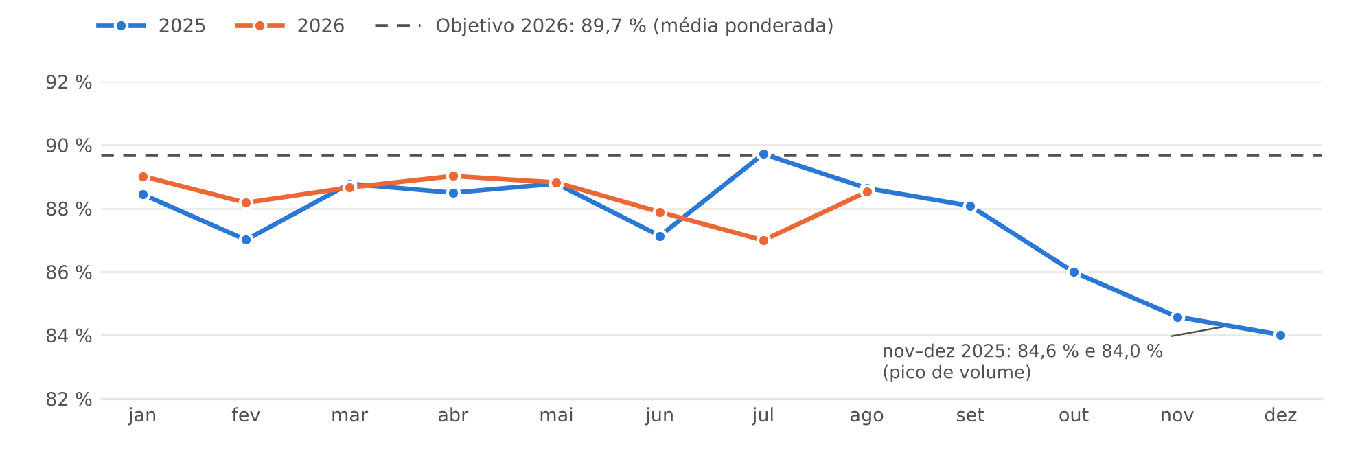
Figura 2 – Entregas até à data prometida por mês (%), 2025 vs 2026 e objetivo 2026 (visual da página executiva, Q6).
Sinais contraditórios. (i) Atividade e economia crescem ~26 %, mas a pontualidade fica igual. (ii) O custo médio desce em 7 dos 8 centros, mas sobe no Centro Interior (+0,23 €), onde também cai o processamento. (iii) O serviço Economy cresce +27 % mas a pontualidade desce de 85,2 % para 83,2 %, enquanto o Express sobe de 92,5 % para 93,7 %. (iv) O crescimento vem dos mesmos 229 clientes (16,1 → 20,5 encomendas por cliente; ticket médio 322 € → 318 €), não de clientes novos.
Conclusão global. Em jan–ago 2026 a empresa cresceu e ficou mais eficiente em custo e margem, mas não melhorou a qualidade do serviço: o ganho económico não se traduziu em pontualidade. Atenção ao risco de pico: em nov–dez 2025 (629 e 707 encomendas) a pontualidade caiu para 84 %–85 %, e esse período ainda não foi testado em 2026 (dados só até agosto).

Q5 – Objetivos para 2026 (jan–ago, por centro)
 | Volume (encomendas) |  |  | Custo médio (€/enc.) |  |  | Entregas no prazo
Centro | Real | Obj. | Δ % | Real | Obj. | Δ € | Real | Obj. | Δ pp
Norte | 642 | 555 | +15,7 % | 8,83 | 8,78 | +0,05 | 89,6 % | 93,0 % | −3,4
Douro | 500 | 430 | +16,3 % | 8,70 | 9,24 | −0,54 | 87,8 % | 88,9 % | −1,1
Litoral | 600 | 549 | +9,3 % | 8,60 | 8,78 | −0,18 | 90,7 % | 89,4 % | +1,3
Lisboa | 1 004 | 703 | +42,8 % | 8,71 | 9,33 | −0,62 | 87,7 % | 87,8 % | 0,0
Ribatejo | 537 | 504 | +6,5 % | 8,78 | 9,10 | −0,33 | 88,6 % | 89,3 % | −0,6
Alentejo | 455 | 410 | +11,0 % | 8,45 | 9,14 | −0,69 | 86,8 % | 90,1 % | −3,3
Algarve | 566 | 499 | +13,4 % | 8,63 | 8,98 | −0,35 | 88,2 % | 89,6 % | −1,4
Interior | 389 | 372 | +4,6 % | 9,04 | 8,67 | +0,37 | 87,1 % | 89,9 % | −2,7
Total | 4 693 | 4 022 | +16,7 % | 8,71 | 9,02 | −0,31 | 88,4 % | 89,7 % | −1,3
Leitura. O volume supera o objetivo em todos os centros (+16,7 %; os objetivos supunham +8,8 % sobre 2025 e o crescimento real foi +27 %); o custo médio está abaixo do objetivo em 6 de 8 centros; a pontualidade está abaixo em 6 de 8. Por centro-mês (64): cumprem o volume 49, o custo 43 e a pontualidade só 20; apenas 10 cumprem os três. A apreciação muda com o indicador: Lisboa é 1.º em volume (+43 %) e 2.º em custo e pontualidade; o Norte é 3.º em volume mas último em pontualidade (−3,4 pp) e com custo ligeiramente acima do objetivo; o Alentejo é 1.º em custo e 7.º em pontualidade (−3,3 pp); o Litoral é o único acima do objetivo de pontualidade (+1,3 pp) mas 6.º em volume e custo; o Interior é último em volume e custo e 6.º em pontualidade – o pior centro globalmente.

Q6 – Página de acompanhamento executivo
Página «Visão Executiva»: 6 cartões com variação face ao período comparável de 2025 (encomendas, valor, taxa de margem, custo logístico médio, % processadas ≤ 4 d.u., % entregas no prazo); linhas mensais 2025 vs 2026 da pontualidade, com a linha do objetivo; barras por centro (pontualidade real vs objetivo) e matriz de centros com semáforos (volume, custo e pontualidade vs objetivo); segmentadores de ano, centro, transportadora, tipo de serviço e região do cliente.
Visual escolhido: linhas sobrepostas 2025 vs 2026, e não barras anuais. A pergunta da Direção é de tendência e sazonalidade: a sobreposição mostra que a pontualidade se mantém igual em 2026 e que cai em nov–dez 2025 (84 %–85 %) quando o volume sobe, um risco que as médias anuais escondem. Filtro que não afeta um visual (deliberado): o segmentador «Ano» tem a interação desativada (Editar interações → Nenhum) no gráfico de linhas (Figura 2), que precisa sempre dos dois anos; os restantes segmentadores continuam a filtrá-lo.

Q7 – Avaliação crítica da afirmação da Direção
Decisão: QUALIFICADA. As duas afirmações são verdadeiras – 4 693 vs 3 697 encomendas (+26,9 %) e custo logístico médio 9,15 € → 8,71 € (−4,8 %); a descida ocorre dentro de cada serviço (Economy 7,95 → 7,52 €; Standard 8,88 → 8,46 €; Express 11,77 → 11,14 €), logo não é efeito de mix –, mas medem só volume e custo e não bastam para concluir que a operação melhorou:
Dimensão | Evidência (jan–ago, 2025 → 2026) | Leitura
Qualidade do serviço | Entregas no prazo 88,4 % → 88,4 % (1,3 pp abaixo do objetivo); atraso médio 2,55 → 2,54 dias; processamento ≤ 4 d.u. 93,5 % → 93,8 % | sem melhoria
Concentração de problemas | Centro Interior: processamento −5,4 pp, custo +0,23 €; clientes do Interior: atrasos 19,2 % → 25,6 %; Economy: pontualidade −2,0 pp | piora
Sustentabilidade | Crescimento só de clientes existentes (16,1 → 20,5 enc./cliente); pico nov–dez 2025 com pontualidade 84 %–85 % ainda por testar | risco
Economia | Margem +26,6 %; taxa de margem +0,3 pp; custo logístico total +21 % (menos que o volume) | melhora
Formulação adequada: «a operação ganhou eficiência de custo com mais volume, sem melhoria da qualidade de serviço».

Q8 – Prioridade de intervenção
1. Problema. Entregas atrasadas a clientes da região Interior.
2. Relevância. Em jan–ago 2026, 25,6 % das encomendas do Interior chegam depois da data prometida (153 de 597) contra 9,6 % no resto (2,7×); é 13 % das encomendas mas 28 % dos atrasos, e piorou (19,2 % em 2025). O efeito não é explicado por serviço, transportadora ou centro. Se o Interior tivesse a taxa do resto do país, evitar-se-iam ~96 atrasos (−18 %) e a pontualidade global passaria de 88,4 % para 90,4 %, acima do objetivo (89,7 %).
3. Ação concreta. Piloto de 90 dias para os 29 clientes do Interior: (a) recalibrar a data prometida (a entrega chega em média 0,4 dias depois da data prometida no Interior, contra 0,0 no resto: a promessa depende só do serviço, não da região); (b) concentrar estas entregas nas transportadoras e centros com melhor desempenho no Interior (Rede24: 20,9 %; Douro e Litoral: 17 %–18 %, a validar no piloto) com SLA e penalizações; (c) acompanhar no relatório com meta de ≤ 15 % de atrasos.
4. Alternativa considerada. Recuperar o Centro Interior: processamento ≤ 4 d.u. de 92,8 % para 87,4 % e custo médio acima do objetivo (9,04 vs 8,67 €).
5. Porque não é a 1.ª prioridade. Afeta 389 encomendas (8 % do volume) e voltar ao nível de 2025 recuperaria só ~21 encomendas (+0,4 pp no processamento global), sem ganho demonstrado na pontualidade final: o atraso é semelhante com processamento dentro e fora do prazo (12 % vs 13 %). O Interior-cliente afeta 1,5× mais encomendas, mexe diretamente com a promessa ao cliente e tem 4,6× mais impacto potencial.

Q9 – Key Influencers: síntese
9.1 Variável e fatores. Variável explicada: Entrega Atrasada (coluna calculada: data de entrega > data prometida; 1 310 de 10 693 encomendas = 12,3 %), ao nível da encomenda. Explicada por: região e segmento do cliente, tipo de cliente, tipo de serviço, prioridade, canal, transportadora, centro, peso total, nº de linhas, existência de frágeis e região diferente da do centro. Fatores principais: (1) região do cliente = Interior – 23,5 % de atrasos vs 10,6 % no resto (2,2×); (2) serviço Economy – 16,7 % vs 10,7 % (1,6×; Express: 7,5 %); (3) prioridade Normal – 12,9 % vs 9,4 % da Alta; (4) peso > 20 kg – 16,9 % vs 11,9 %. Transportadora, canal e segmento do cliente praticamente não diferenciam (±1–2 pp).
9.2 Escolha de variáveis e fuga de informação. Só entram variáveis conhecidas no registo da encomenda (momento em que se pode agir na promessa, no centro ou na transportadora). Excluídas: tentativas_entrega – informação posterior e consequência do resultado (531 encomendas com ≥ 2 tentativas: 57 % atrasadas; 3 tentativas: 100 %, 6 enc.); custo_transporte – aparenta incluir o custo de re-entrega (custo médio 8,70 € com 1 tentativa, 13,33 € com 2 e 17,35 € com 3, para pesos médios semelhantes de 8,3, 8,8 e 7,5 kg), logo refletiria o próprio atraso; Atraso Entrega (dias) e data_entrega – circulares (definem a variável); data_expedicao/dias de processamento – só conhecidos depois. O prazo prometido foi omitido por ser função do tipo de serviço (redundante).
9.3 Validação independente – matriz no Power BI: % de entregas atrasadas, região do cliente Interior vs restantes, por tipo de serviço
Serviço | Clientes do Interior | Restantes regiões | Razão
Economy | 30,0 % | 14,6 % | 2,1×
Standard | 23,4 % | 10,1 % | 2,3×
Express | 14,9 % | 6,3 % | 2,4×
Total | 23,5 % | 10,6 % | 2,2×
O padrão do visual (Interior como principal fator) confirma-se na matriz (2,2×) e mantém-se em todos os serviços, em todas as 6 transportadoras (Interior 21 %–27 % vs 10 %–11 %), em todos os 8 centros (17 %–28 % vs 9 %–12 %) e nos 29 clientes do Interior (todos acima da média global; mínimo 14 %). Diferença face ao visual: o Key Influencers compara cada categoria com todas as outras e controla os restantes fatores em simultâneo; a matriz mostra taxas brutas.
9.4 Associação e causalidade. Não. O visual mostra associação, não causa: «Interior» é um rótulo, não um mecanismo. Explicação alternativa plausível, observada nos dados: a data prometida depende só do serviço (Standard: 4,2 dias de trânsito prometido para todas as regiões), mas o trânsito real no Interior é maior (4,5 vs 4,2 dias), logo o atraso decorre de uma promessa desajustada à distância/acessibilidade (não observadas) e não da região em si. Cautelas: nenhum fator explica a maioria dos atrasos (mesmo no segmento mais crítico, Interior + Economy, 30 % das entregas atrasam, logo 70 % chegam a tempo) e a prioridade Normal pode refletir tratamento diferenciado, não causa.
Declaro que compreendo e assumo como minhas todas as soluções apresentadas neste trabalho, incluindo as desenvolvidas com auxílio de ferramentas de Inteligência Artificial, e que estou preparado para as explicar e modificar durante a defesa individual.

